Thermographie d'un tableau

Société : | Téléphone : 0680583706  Adresse : 190 Rue Championnet  75000 Paris
Rédaction : | Auteur : Coge Quentin  Email : quentin.coge@chauvin-arnoux.com  Date : 24/09/2018

Appareil : | Modèle : Market/01.01g/ZZZZZ/000000000

Commentaires : | Thermographie lors d'un salon

Opérateur : | Lieu : | Equipement : | Date :
Quentin Coge | Armoire elec | CA1954 | 15/02/2018 10:30:12
Thermo armoire elec

Image infrarouge | Image numérique | Image fusionnée
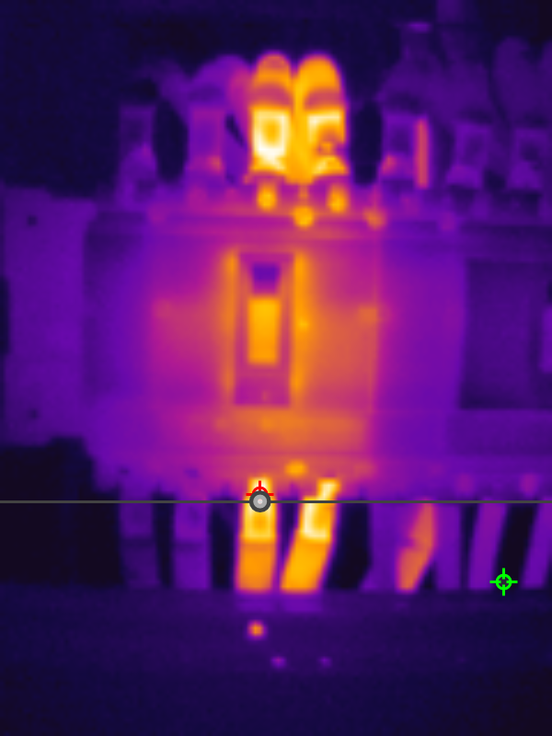  16.06 °C 53.19 °C | 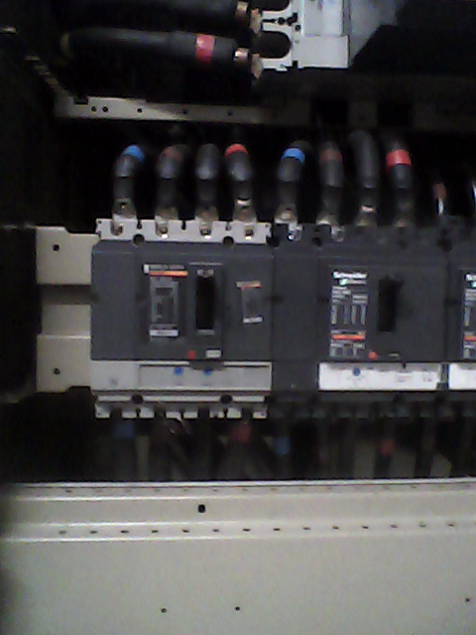 | 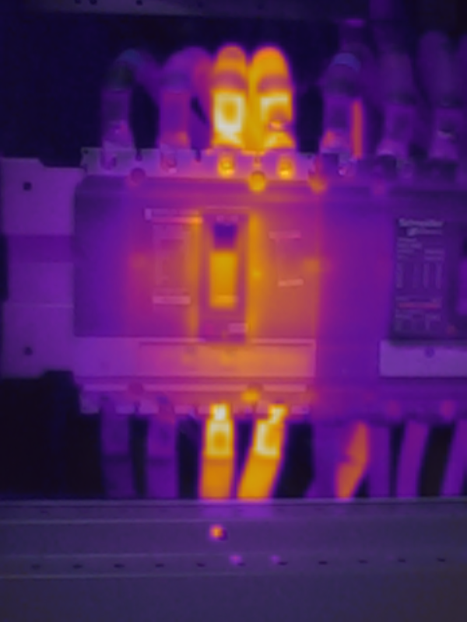  16.06 °C 53.19 °C

Propriété de l'image  Nom de l'image 20180215_103012_IR.png  Emissivité 0,85  Humidité relative 55.0 %  Température d’environnement 25.00 °C  Distance Effective 0.50 m | 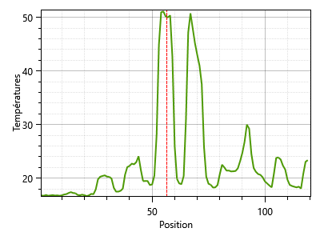

Mesure température
L0 | Min :16.64 °C  Emissivité :0,85 | Max :51.11 °C  T° Env :25.00 °C | Moy :23.22 °C

Observations :
Echauffement anormal
Recommandations :
Faire une etudes complete du reseau electrique : equilibrage, fuite, ...
Priorité de Réparation Haute - 4
1 mineur à 5 urgent

